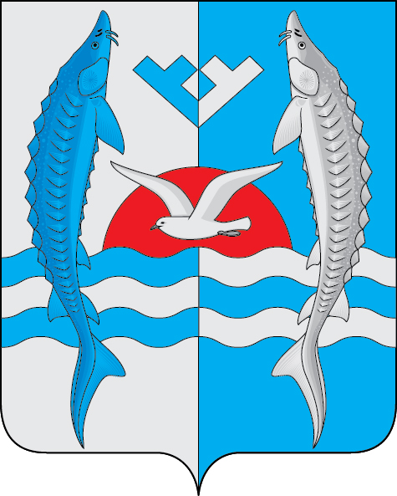 ПРОЕКТ
АДМИНИСТРАЦИЯ
СЕЛЬСКОГО ПОСЕЛЕНИЯ ШЕРКАЛЫ
Октябрьского района
Ханты-Мансийского автономного округа - Югры

ПОСТАНОВЛЕНИЕ

« |  | » |  | 20 | 22 | г. |  | №
с. Шеркалы
О внесении изменений в постановление
администрации сельского поселения Шеркалы
от 30.05.2011 № 40 «Об организации доступа
к информации о деятельности администрации
муниципального образования сельское поселение Шеркалы»

В соответствии с Федеральным законом от 14.07.2022 № 270-ФЗ «О внесении изменений в Федеральный закон «Об обеспечении доступа к информации о деятельности государственных органов и органов местного самоуправления» и статью 10 Федерального закона «Об обеспечении доступа к информации о деятельности судов в Российской Федерации», на основании Устава сельского поселения Шеркалы, постановляю:

1. Внести изменения в постановление администрации сельского поселения Шеркалы от 30.05.2011 № 40 «Об организации доступа к информации о деятельности органов администрации муниципального образования сельское поселение Шеркалы», следующего содержания:
1.1. В Приложении 1 к постановлению:
1.1.1. подпункт 4 пункта 1.2. раздела 1 изложить в следующей редакции:
«4) официальный сайт администрации муниципального образования сельское поселение Шеркалы - сайт в информационно-телекоммуникационной сети "Интернет" (далее - сеть «Интернет»), содержащий информацию об администрации сельского поселения Шеркалы или подведомственной организации, электронный адрес которого в сети "Интернет" включает доменное имя, права на которое принадлежат администрации муниципального образования сельское поселение Шеркалы или подведомственной организации.»
1.1.2. подпункт 2 пункта 2.1. раздела 2 изложить в следующей редакции:
«2) размещение администрацией сельского поселения Шеркалы и подведомственными организациями в сети «Интернет» информации, предусмотренной статьей 13 настоящего Федерального закона;»;
1.1.3. пункт 5.1. раздела 5 изложить в следующей редакции:
«5.1. Структурные подразделения и должностные лица администрации муниципального образования сельское поселение Шеркалы в пределах своих полномочий создают организационно-технические и другие условия, необходимых для реализации права на доступ к информации о деятельности администрации сельского поселения Шеркалы, а также создают муниципальные информационные системы для обслуживания пользователей информацией.»;
1.1.4. пункт 5.2. раздела 5 изложить в следующей редакции:
«5.2.Основными требованиями обеспечении доступа к информации о деятельности администрации сельского поселения Шеркалы являются:
1) достоверность предоставляемой информации о деятельности администрации сельского поселения Шеркалы;
2) соблюдение сроков и порядка предоставления информации о деятельности администрации сельского поселения Шеркалы;
3) изъятие из предоставляемой информации о деятельности администрации сельского поселения Шеркалы сведений, относящихся к информации ограниченного доступа;
4) учет расходов, связанных с обеспечением доступа к информации о деятельности администрации сельского поселения Шеркалы при планировании бюджетного финансирования администрации сельского поселения Шеркалы.».
1.1.5. пункт 7.3. раздела 7 изложить в следующей редакции:
«7.3. Должностные лица администрации муниципального образования сельское поселение Шеркалы и работники подведомственных организаций, виновные в нарушении права на доступ к информации о деятельности администрации муниципального образования сельское поселение Шеркалы, несут дисциплинарную, административную, гражданскую и уголовную ответственность в соответствии с законодательством Российской Федерации.».
1.2. В приложении 3 наименование приложения изложить в следующей редакции «Требования к технологическим, программным и лингвистическим средствам обеспечения пользования официальным сайтом администрации сельского поселения Шеркалы и подведомственных организаций
1.3. В приложении 4 к постановлению слова «в сети «Интернет» заменить словами «на официальном сайте».

2. Обнародовать настоящее постановление и разместить на официальном сайте администрации сельского поселения Шеркалы в сети Интернет (www.Sherkaly-adm.ru).

3. Настоящее постановление вступает в силу со дня его обнародования.

4. Контроль за исполнением постановления оставляю за собой.

Глава сельского поселения Шеркалы Л.В. Мироненко

